
Федеральное агентство по рыболовству
Федеральное государственное бюджетное образовательное
учреждение высшего образования
«Астраханский государственный технический университет»
Система менеджмента качества в области образования, воспитания, науки и инноваций сертифицирована
ООО «ДКС РУС» по международному стандарту ISO 9001:2015

Институт морских технологий, энергетики и транспорта

Кафедра «Общеинженерные дисциплины и наземный транспорт»

МЕХАНИКА

Методические указания
по выполнению практических работ

для обучающихся по направлению
20.03.02 Природообустройство и водопользование

профиля

Комплексное использование и охрана водных ресурсов

АСТРАХАНЬ – 2024

Автор: доцент кафедры «Механика и инженерная графика» Хахов А.А.

Рецензент: зав. кафедрой "Механика и инженерная графика" к.т.н. доцент Славин Б.М.

Методические указания по выполнению практических работ по дисциплине «Механика» утверждены на заседании кафедры «Общеинженерные дисциплины и наземный транспорт» «28» июня 2024г., протокол № 6 .

© Астраханский государственный технический университет, 2024

Методические указания по выполнению практических работ по дисциплине «Механика» предназначены для студентов, обучающихся по направлению 20.03.02 «Природообустройство и водопользование» профиля «Комплексное использование и охрана водных ресурсов».
Цель методических указаний: оказание помощи студентам в выполнении заданий на практических занятиях по дисциплине «Механика».
Настоящие методические указания содержат работы, которые позволят обучающимся овладеть теоретическими знаниями, практическими умениями и навыками деятельности по профилю подготовки, опытом творческой деятельности и направлены на формирование следующих компетенций:
- ОПК-1. Способен участвовать в осуществлении технологических процессов по инженерным изысканиям, проектированию, строительству, эксплуатации и реконструкции объектов природообустройства и водопользования.
В результате выполнения самостоятельных работ по дисциплине «Механика» обучающиеся должны
по компетенции ОПК-1:
- знать общие законы движения и равновесия материальных тел и возникающих при этом взаимодействиях между телами; основные требования, предъявляемые к машинам и оборудованию, предназначенных для строительства, эксплуатации и реконструкции объектов природообустройства и водопользования; этапы и методы проектирования машин, используемых при строительстве, эксплуатации и реконструкции объектов природообустройства и водопользования;
- уметь связывать с законами механики повседневно наблюдаемые в реальной жизни движения материальных тел; выделять из общей конструкции сложного механизма модели и схемы, составлять и исследовать для них системы уравнений; строить математические модели при исследовании движения тел; выделять конкретное физическое содержание в прикладных задачах будущей деятельности; использовать методы расчета на прочность, жесткость, устойчивость при проектировании деталей машин и узлов; использовать основные законы движения и равновесия материальных тел и возникающих при этом взаимодействиях между телами для расчета деталей машин и узлов;
- владеть методами использования основных законов теоретической и прикладной механик в профессиональной деятельности; составления расчетных схем деталей и узлов, расчета на прочность, жесткость, износостойкость, виброустойчивость.
Описание самостоятельной работы содержит тему, задания, требования к выполнению конкретного задания по данной теме, порядок выполнения задания, формы контроля, требования к оформлению заданий. Для получения дополнительной, более подробной информации по изучаемым вопросам приведены рекомендуемые источники.

- Перечень видов практической работы по дисциплине

№ | Тема | Форма контроля | Требования к выполнению заданий  (знание и/или  умение и/или владение  навыками)
 | Определение реакций связей в покоящейся системе сочленённых тел | Устный опрос | Знать общие законы равновесия материальных тел и возникающих при этом взаимодействиях между телами; основные требования, предъявляемые к машинам и оборудованию
 | Определение координат центра тяжести тел | Устный опрос | Знать общие законы равновесия материальных тел и возникающих при этом взаимодействиях между телами; основные требования, предъявляемые к машинам и оборудованию
 | Определение кинематических характеристик точки и тела | Устный опрос | знать общие законы движения материальных тел; основные требования, предъявляемые к машинам и оборудованию; уметь связывать с законами механики повседневно наблюдаемые в реальной жизни движения материальных тел; выделять из общей конструкции сложного механизма модели и схемы, составлять и исследовать для них системы уравнений; строить математические модели при исследовании движения тел
 | Динамика материальной точки | Устный опрос | знать общие законы движения и равновесия материальных тел и возникающих при этом взаимодействиях между телами; основные требования, предъявляемые к машинам и оборудованию, предназначенных для строительства, эксплуатации и реконструкции объектов природообустройства и водопользования; этапы и методы проектирования машин, используемых при строительстве, эксплуатации и реконструкции объектов природообустройства и водопользования; уметь связывать с законами механики повседневно наблюдаемые в реальной жизни движения материальных тел; выделять из общей конструкции сложного механизма модели и схемы, составлять и исследовать для них системы уравнений; строить математические модели при исследовании движения тел
 | Динамика системы | Устный опрос | знать общие законы движения и равновесия материальных тел и возникающих при этом взаимодействиях между телами; основные требования, предъявляемые к машинам и оборудованию, предназначенных для строительства, эксплуатации и реконструкции объектов природообустройства и водопользования; этапы и методы проектирования машин, используемых при строительстве, эксплуатации и реконструкции объектов природообустройства и водопользования; уметь связывать с законами механики повседневно наблюдаемые в реальной жизни движения материальных тел; выделять из общей конструкции сложного механизма модели и схемы, составлять и исследовать для них системы уравнений; строить математические модели при исследовании движения тел
 | Задача 1. Растяжение прямого стержня | Устный опрос | Уметь выделять из общей конструкции сложного механизма модели и схемы, составлять и исследовать для них системы уравнений; строить математические модели при исследовании движения тел; выделять конкретное физическое содержание в прикладных задачах будущей деятельности; использовать методы расчета на прочность, жесткость, устойчивость при проектировании деталей машин и узлов
 | Задача 2. Кручение вала круглого сечения | Устный опрос | Уметь выделять из общей конструкции сложного механизма модели и схемы, составлять и исследовать для них системы уравнений; строить математические модели при исследовании движения тел; выделять конкретное физическое содержание в прикладных задачах будущей деятельности; использовать методы расчета на прочность, жесткость, устойчивость при проектировании деталей машин и узлов
 | Задача 3. Прямой поперечный изгиб статически определимой балки | Устный опрос | Уметь выделять из общей конструкции сложного механизма модели и схемы, составлять и исследовать для них системы уравнений; строить математические модели при исследовании движения тел; выделять конкретное физическое содержание в прикладных задачах будущей деятельности; использовать методы расчета на прочность, жесткость, устойчивость при проектировании деталей машин и узлов
 | Задача 4. Расчет сварных и резьбовых соединений | Тестовый контроль знаний | уметь выделять из общей конструкции сложного механизма модели и схемы, составлять и исследовать для них системы уравнений; строить математические модели при исследовании движения тел; выделять конкретное физическое содержание в прикладных задачах будущей деятельности; использовать методы расчета на прочность, жесткость, устойчивость при проектировании деталей машин и узлов; использовать основные законы движения и равновесия материальных тел и возникающих при этом взаимодействиях между телами для расчета деталей машин и узлов
 | Расчет шпоночных и шлицевых соединений | Устный опрос | Знать принципиальные особенности моделирования математических, физических и химических процессов, предназначенные для конкретных технологических процессов;  участвует, со знанием дела, в работах по совершенствованию производственных процессов с использованием экспериментальных данных и результатов моделирования.
 | Задача 5. Расчет клиноременной передачи | Тестовый контроль знаний | уметь связывать с законами механики повседневно наблюдаемые в реальной жизни движения материальных тел; выделять из общей конструкции сложного механизма модели и схемы, составлять и исследовать для них системы уравнений; строить математические модели при исследовании движения тел; выделять конкретное физическое содержание в прикладных задачах будущей деятельности; использовать методы расчета на прочность, жесткость, устойчивость при проектировании деталей машин и узлов; использовать основные законы движения и равновесия материальных тел и возникающих при этом взаимодействиях между телами для расчета деталей машин и узлов
 | Задача 6. Расчет цепной передачи | Тестовый контроль знаний | уметь связывать с законами механики повседневно наблюдаемые в реальной жизни движения материальных тел; выделять из общей конструкции сложного механизма модели и схемы, составлять и исследовать для них системы уравнений; строить математические модели при исследовании движения тел; выделять конкретное физическое содержание в прикладных задачах будущей деятельности; использовать методы расчета на прочность, жесткость, устойчивость при проектировании деталей машин и узлов; использовать основные законы движения и равновесия материальных тел и возникающих при этом взаимодействиях между телами для расчета деталей машин и узлов
 | Задача 7. Расчет зубчатой передачи | Тестовый контроль знаний | уметь связывать с законами механики повседневно наблюдаемые в реальной жизни движения материальных тел; выделять из общей конструкции сложного механизма модели и схемы, составлять и исследовать для них системы уравнений; строить математические модели при исследовании движения тел; выделять конкретное физическое содержание в прикладных задачах будущей деятельности; использовать методы расчета на прочность, жесткость, устойчивость при проектировании деталей машин и узлов; использовать основные законы движения и равновесия материальных тел и возникающих при этом взаимодействиях между телами для расчета деталей машин и узлов
 | Задача 8. Расчет червячной передачи | Тестовый контроль знаний | уметь связывать с законами механики повседневно наблюдаемые в реальной жизни движения материальных тел; выделять из общей конструкции сложного механизма модели и схемы, составлять и исследовать для них системы уравнений; строить математические модели при исследовании движения тел; выделять конкретное физическое содержание в прикладных задачах будущей деятельности; использовать методы расчета на прочность, жесткость, устойчивость при проектировании деталей машин и узлов; использовать основные законы движения и равновесия материальных тел и возникающих при этом взаимодействиях между телами для расчета деталей машин и узлов
 | Задача 9. Расчет вала и подшипников качения | Тестовый контроль знаний | Знать принципиальные особенности моделирования математических, физических и химических процессов, предназначенные для конкретных технологических процессов;  участвует, со знанием дела, в работах по совершенствованию производственных процессов с использованием экспериментальных данных и результатов моделирования.
 | Муфты механических приводов.  Назначение. Классификация. Конструкции и расчет муфт.  Пружины.  Классификация. Конструкции и расчет | Устный опрос | уметь связывать с законами механики повседневно наблюдаемые в реальной жизни движения материальных тел; выделять из общей конструкции сложного механизма модели и схемы, составлять и исследовать для них системы уравнений; строить математические модели при исследовании движения тел; выделять конкретное физическое содержание в прикладных задачах будущей деятельности; использовать методы расчета на прочность, жесткость, устойчивость при проектировании деталей машин и узлов; использовать основные законы движения и равновесия материальных тел и возникающих при этом взаимодействиях между телами для расчета деталей машин и узлов

2. Общие методические указания

Описание практической работы содержит тему задания, требования к выполнению конкретного задания по данной теме, порядок выполнения задания, формы контроля, требования к оформлению заданий. Для получения дополнительной, более подробной информации по изучаемым вопросам приведены рекомендуемые источники.
Прежде чем приступить к выполнению практического задания, необходимо самостоятельно изучить учебный материал темы, ознакомиться с методическими указаниями к выполнению соответствующего практического задания.
Необходимо пользоваться учебниками, рекомендованными данным пособием, так как в расчете на них составлены методические указания к выполнению практических заданий.
Рекомендуется следующий порядок выполнения практического задания:
- Повторить теоретический материал по теме занятия.
- Внимательно прочитать задание.
- Изучить последовательность выполнения задания.
- Решить задачу и выполнить проверку полученных результатов.
- Оформить задание согласно требованиям.
- Ответить на контрольные вопросы.

3. Тематика и задания самостоятельной работы в 3 семестре

Тема 1.
Определение реакций связей в покоящейся системе сочленённых тел

Типовое задание 1.1. Самостоятельное решение практических задач (тренинг).
Дано: F = 2ql, Н, q = 30 Н/м, l = 10 м, М = ql², Нм. Найти реакции связей.
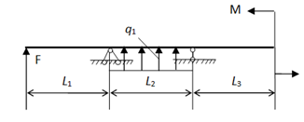
Требования к выполнению задания 1.1 по данной теме: При подготовке к решению задач повторить соответствующие разделы учебника и учебных пособий по данной теме, конспектов лекций

Порядок выполнения задания 1.1: Изучить учебную информацию по теме, произвести её анализ, предложить вариант(ы) решения задач.
Порядок расчета изложен в [3], [4].

Форма контроля: Отчет по выполненному заданию в форме собеседования. Проверка правильности решенной задачи с изложением порядка решения, обоснования рациональности выбранного способа решения.
Контрольные вопросы
1. Какое тело называют абсолютно твердым? 2. Какие системы сил называются уравновешенными? 3. Что такое равнодействующая заданной системы сил? 4. Перечислите аксиомы статики. 5. Являются ли условия равновесия абсолютно твердого тела необходимыми и достаточными для равновесия деформируемых тел? 6. Какие тела называются связями для данного тела? 7. Что такое заданные силы, реакции связей, давление на связь? 8. Как направлена реакция: а) гладкой поверхности; б) опоры на катках; в) цилиндрического шарнира и подшипника; г) невесомого стержня; д) сферического шарнира и подпятника; е) жесткой заделки; ж) нити, привязанной к телу и к опоре или перекинутой одним концом через блок? 9. Как определяется проекция силы на ось? 10. Какие силы называются сходящимися? 11. Как складываются сходящиеся силы: а) графически; б) аналитически? 12. Запишите условия равновесия системы сходящихся сил в геометрической и аналитической формах. 13. Что называется парой сил? Как подсчитать момент пары? 14. Зависит ли действие пары сил на тело от ее места в плоскости? 15. В чем состоит условие эквивалентности двух пар? 16. Чему равен момент силы относительно точки? Как изобразить его в виде вектора-момента? Чем этот вектор отличается от вектора-момента пары? 17. Когда момент силы относительно точки равен нулю? 18. Как определить момент силы относительно оси? В каких случаях он равен нулю? 19. Какая зависимость существует между моментами силы относительно точки и оси, проходящей через эту точку? 20. Как записать условия равновесия произвольной системы сил: а) на плоскости; б) в пространстве? 21. В каких случаях плоская система сил приводится: а) к паре сил; б) к равнодействующей? 22. Сформулируйте теорему Вариньона о моменте равнодействующей заданной системы сил. 23. Какие задачи называются статически определимыми? Какие статически неопределимыми? 24. Что такое центр параллельных сил? Как найти координаты центра параллельных сил?

Требования к оформлению задания 1.1: Решение задач представить в письменной форме в рабочей тетради.

Рекомендуемые источники:
1. Диевский, В.А. Теоретическая механика: Учебное пособие [Электронный ресурс] : учеб. пособие — Электрон. дан. — Санкт-Петербург: Лань, 2016. — 336 с. — Режим доступа: https://e.lanbook.com/book/71745. — Загл. с экрана.
2. Локтев В.И., Синельщикова О.Н., Хохлова О.А. Теоретическая механика. Статика. Методические указания: для подготовки к текущему контролю знаний - Астрахань: АГТУ, 2011. – 16с. – 50 экз.
3. Дербенев Н.А. Балочные системы. Определение реакций опор и моментов защемления. Методическое пособие- Астрахань: АГТУ, 2011. – 20с. - http://portal2.astu.org.
4. Хахов А.А. Определение реакций связей в покоящейся системе сочлененных тел. Методические указания по курсу «Механика». – Астрахань: АГТУ, 2024. – 63с. - http://portal2.astu.org/.

Тема 2.
Определение координат центра тяжести тел

Типовое задание 1.2. Самостоятельное решение практических задач (тренинг).
Два шара массами 3 и 5 кг скреплены стержнем, масса которого 2 кг. Определить положение общего центра масс системы, если радиус первого шара 5 см, радиус второго шара 7 см, а длина стержня 30 см.
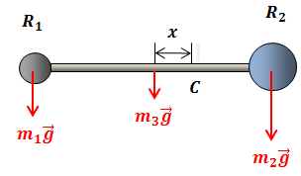
Типовое задание 2.2. Самостоятельное решение практических задач (тренинг).
Определить центр тяжести площади сложной фигуры (X_{c} и Y_{c}). Данные для решения выбрать по таблице
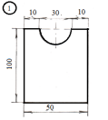 | 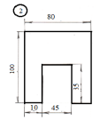 | 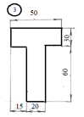
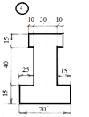 | 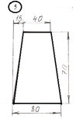 | 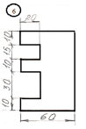
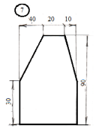 | 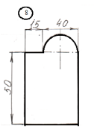 | 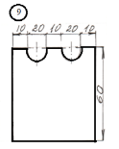
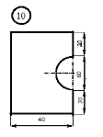 | 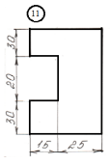 | 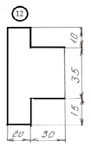
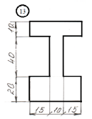 | 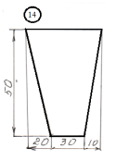 | 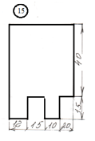
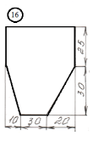 | 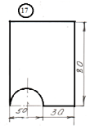 | 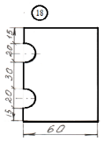
Требования к выполнению заданий 2.1 и 2.2
При подготовке к решению задач повторить соответствующие разделы учебника и учебных пособий по данной теме, конспектов лекций

Порядок выполнения заданий 2.1 и 2.2: Изучить учебную информацию по теме, произвести её анализ, предложить вариант(ы) решения задач.

Форма контроля: Отчет по практической работе.
Проверить правильность решенных задач с изложением порядка решения задачи, обоснования рациональности выбранного способа решения.

Требования к оформлению заданий 2.1 и 2.2: Решение задач представить в письменной форме в рабочей тетради.

Рекомендуемые источники:

1. Диевский, В.А. Теоретическая механика: Учебное пособие [Электронный ресурс] : учеб. пособие — Электрон. дан. — Санкт-Петербург: Лань, 2016. — 336 с. — Режим доступа: https://e.lanbook.com/book/71745. — Загл. с экрана.
2. Локтев В.И., Синельщикова О.Н., Хохлова О.А. Теоретическая механика. Статика. Методические указания: для подготовки к текущему контролю знаний - Астрахань: АГТУ, 2011. – 16с. – 50 экз.

Тема 3.
Определение кинематических характеристик точки и тела
Типовое задание 3.1. Самостоятельное решение практических задач (тренинг).

Круглая пластина радиусом r = 80см вращается вокруг оси ОО₁ по закону

ϕ = 5t - 4t² (t – сек, ϕ - рад).

По пластине по дуге AD окружности движется точка М; закон ее относительного движения s(t) = AM = πr(t³ – 2t²)/3,

где s – в сантиметрах, t – в секундах.

На рисунке точка М показана в положении, при котором s>0 (при s<0 точка М находится по другую сторону от точки А).

Требуется найти абсолютную скорость и абсолютное ускорение точки М в момент времени t₁ = 4с.
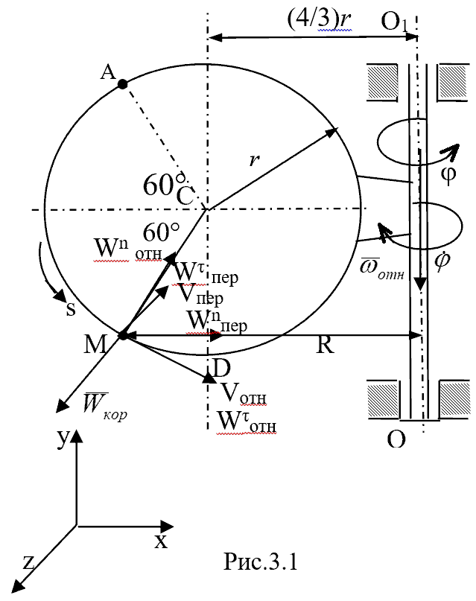
Требования к выполнению задания 3.1
При подготовке к решению задачи повторить соответствующие разделы учебника и учебных пособий по данной теме, конспектов лекций.

Порядок выполнения задания 3.1: Изучить учебную информацию по теме, произвести её анализ, предложить вариант(ы) решения задач.

Форма контроля: Устный опрос.
Проверить правильность решенных задач с изложением порядка решения задачи, обоснования рациональности выбранного способа решения.
Контрольные вопросы
1. Что значит «определить движение точки»? 2. Что такое уравнения движения точки; закон движения по траектории? 3. Что называется траекторией точки? 4. Как выражаются векторы скорости и ускорения точки через радиус-вектор этой точки? Как направлены оба вектора? 5. Как вычисляются проекции на координатные оси, модуль и направление векторов скорости и ускорения точки по известным уравнениям движения точки в координатной форме? 6. Какие оси координат называются естественными? 7. Что называется радиусом кривизны кривой в данной ее точке? Чему равен радиус кривизны окружности? 8. Как определяются проекции вектора скорости и вектора ускорения точки на естественные оси? 9. Как определить касательную и нормальную составляющие ускорения точки по заданному закону движения точки, по траектории, по заданным уравнениям движения точки в декартовых координатах? 10. В каких случаях касательное и нормальное ускорения точки равны нулю? 11. Какое движение тела называется поступательным? Может ли поступательное движение тела быть криволинейным, прямолинейным? Приведите примеры. 12. Как записать уравнения поступательного движения твердого тела? 13. Напишите уравнение вращательного движения твердого тела вокруг неподвижной оси. 14. Что называется угловой скоростью, угловым ускорением тела при его вращении вокруг неподвижной оси? 15. Какое вращение тела называется равномерным, равнопеременным? Как записать уравнения: а) равномерного и б) равнопеременного вращательного движения твердого тела вокруг неподвижной оси? 16. Напишите формулы, связывающие угловые характеристики движения тела с линейными характеристиками движения точки этого тела. 17. Какое движение точки называется относительным, переносным, абсолютным? 18. Что называется абсолютной, относительной, переносной скоростью (или ускорением) точки? 19. Сложение скоростей и ускорений точки. 20. Какое движение тела называется плоскопараллельным? Почему для его изучения достаточно рассматривать движение плоской фигуры в своей плоскости? 21. На какие простейшие движения можно разложить плоскопараллельное движение твердого тела? 22. Как определяются векторы скоростей точек плоской фигуры при разложении ее движения? 23. Какая точка называется мгновенным центром скоростей? 24. Как найти положение мгновенного центра скоростей плоской фигуры, если известны: а) скорость полюса и угловая скорость вращения фигуры; б) направления скоростей двух точек фигуры? 25. Как определяются векторы скоростей точек плоской фигуры, их модули и направления с помощью мгновенного центра скоростей? 26. Как определяются векторы ускорений точек плоской фигуры при разложении ее движения?
Требования к оформлению задания 3.1: Решение задач представить в письменной форме в рабочей тетради.
Рекомендуемые источники:
1. Диевский, В.А. Теоретическая механика: Учебное пособие [Электронный ресурс] : учеб. пособие — Электрон. дан. — Санкт-Петербург: Лань, 2016. — 336 с. — Режим доступа: https://e.lanbook.com/book/71745. — Загл. с экрана.

Тема 4.
Динамика материальной точки
Типовое задание 4.1. Самостоятельное решение практических задач (тренинг).
Груз D массой m=1,8 кг, получив в точке А начальную скорость v₀ = 24 м/с, движется в изогнутой трубе АВС, расположенной в вертикальной плоскости. На участке АВ на груз кроме силы тяжести действует постоянная сила Q = 5 Н и сила сопротивления среды R= 0,3v, направленная против движения. В точке В груз, не изменяя значения своей скорости, переходит на участок ВС трубы, где на него кроме силы тяжести действует переменная сила F, проекция которой на ось ВХ равна F_{x}=-2cos(2t) Н. Считая груз материальной точкой и зная время движение по участку АВ – t₁ = 2 с, найти закон движения груза на участке BC. Трением груза о трубу пренебречь.
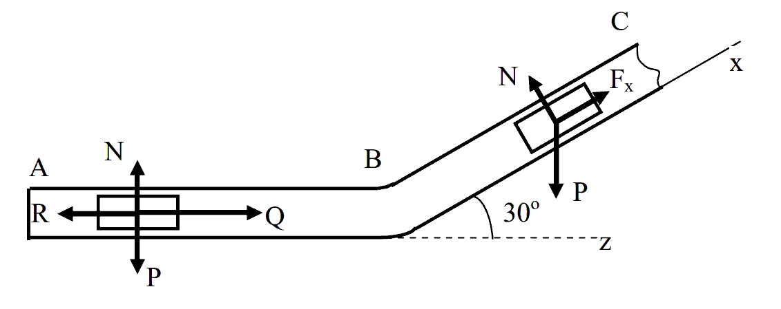
Рис.4.1

Требования к выполнению задания 4.1
При подготовке к решению задачи повторить соответствующие разделы учебника и учебных пособий по данной теме, конспектов лекций.
Порядок выполнения задания 4.1: Изучить учебную информацию по теме, произвести её анализ, предложить вариант(ы) решения задач.
Форма контроля: Устный опрос.
Проверить правильность решенных задач с изложением порядка решения задачи, обоснования рациональности выбранного способа решения.
Контрольные вопросы
1. Назовите основные законы движения материальной точки. 2. При каком условии точка движется по инерции? 3. Между какими величинами устанавливают зависимость основного уравнения динамики материальной точки? 4. Как движется материальная точка под действием постоянной силы? 5. Напишите дифференциальные уравнения движения материальной точки в векторной и координатной формах. 6. Напишите уравнения движения материальной точки в проекциях на естественные оси. 7. Какие основные задачи динамики материальной точки можно решать с помощью дифференциальных уравнений движения? 8. Чему равно количество движения материальной точки? 9. Что такое элементарный импульс силы и импульс силы за конечный промежуток времени? 10. В чем состоит теорема об изменении количества движения материальной точки? 11. В каком случае количество движения точки остается постоянным? 12. В чем состоит теорема об изменении момента количества движения материальной точки относительно неподвижного центра и оси? 13. Чему равна кинетическая энергия материальной точки? 14. Как найти работу переменной силы при криволинейном перемещении ее точки приложения? 15. Чему равна работа силы тяжести? 16. Напишите аналитическую формулу для элементарной работы силы? 17. Чему равна мощность силы? 18. В чем состоит теорема об изменении кинетической энергии материальной точки?
Рекомендуемые источники:
1. Диевский, В.А. Теоретическая механика: Учебное пособие [Электронный ресурс] : учеб. пособие — Электрон. дан. — Санкт-Петербург: Лань, 2016. — 336 с. — Режим доступа: https://e.lanbook.com/book/71745. — Загл. с экрана.

Тема 5.
Динамика системы
Типовое задание 5.1. Самостоятельное решение практических задач (тренинг).
Механическая система (рис.5.1) состоит из однородных ступенчатых шкивов 1 (P₁=15H) и 2 (P₂=40H), грузов 3 (P₃=50H), 4 (P₄=10H), 5 (P₅=30H), однородного катка 6 (P₆=20H), а также невесомого блока 7. Система движется в вертикальной плоскости под действием сил тяжести и пары сил с моментом М₂ = 14Нм, приложенной к шкиву 2. Радиусы ступеней шкивов: R₁ = 0,2м, r₁ = 0,1м и R₂ = 0,4м, r₂ = 0,2м, их радиусы инерции ρ₁ = 0,15м,ρ₂ = 0,3м.
Пренебрегая силами трения в системе, определить ускорение а₃ груза 3.
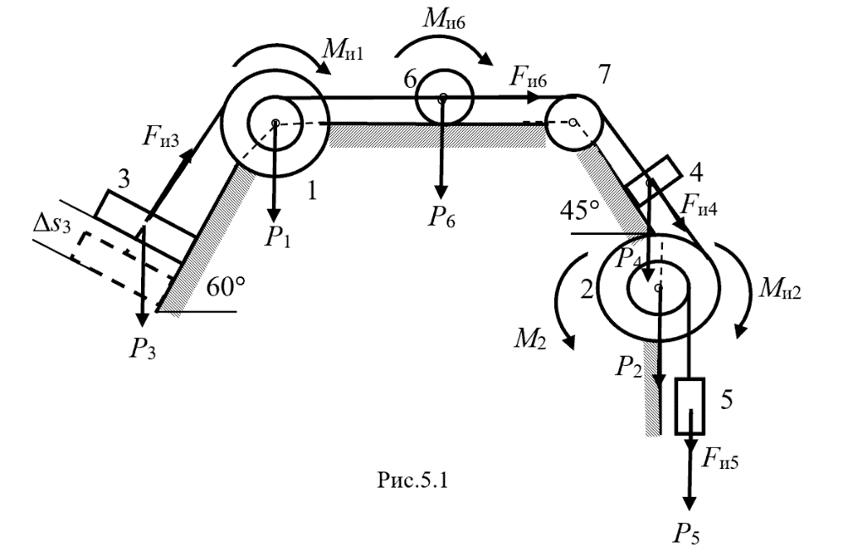

Требования к выполнению задания 5.1
При подготовке к решению задачи повторить соответствующие разделы учебника и учебных пособий по данной теме, конспектов лекций.
Порядок выполнения задания 5.1: Изучить учебную информацию по теме, произвести её анализ, предложить вариант(ы) решения задач.
Форма контроля: Отчет по практической работе.
Проверить правильность решенных задач с изложением порядка решения задачи, обоснования рациональности выбранного способа решения.
Контрольные вопросы
1.Как определяется положение центра масс механической системы? 2. Чему равно количество движения механической системы? 3. Как найти количество движения твердого тела? 4. В чем состоит теорема об изменении количества движения механической системы? 5. В чем заключается теорема о движении центра масс механической системы. 6. При каком условии центр масс движется по инерции? 7. Разберите случай вращения тела вокруг неподвижной оси. Чему равно угловое ускорение вращения тела? 8. Что является мерой инертности тела при поступательном движении и при вращении вокруг неподвижной оси? 9. Дайте определение момента инерции тела относительно оси. 10. Как найти работу силы, приложенной к телу, вращающемуся вокруг неподвижной оси? 11. Чему равна работа вращающего момента и момента сопротивления? 12. В чем состоит теорема об изменении кинетической энергии механической системы? 13. Напишите формулы для кинетической энергии тела при поступательном движении, при вращении вокруг неподвижной оси и при плоскопараллельном движении. 14. Чему равна сила инерции материальной точки? 15. В чем состоит принцип Д'Аламбера для материальной точки и для механической системы?
Рекомендуемые источники:
1. Диевский, В.А. Теоретическая механика: Учебное пособие [Электронный ресурс] : учеб. пособие — Электрон. дан. — Санкт-Петербург: Лань, 2016. — 336 с. — Режим доступа: https://e.lanbook.com/book/71745. — Загл. с экрана.

Тема 6.
Задача №1. Растяжение прямого стержня
Стальной стержень ступенчатого сечения находится под действием внешней силы и собственного веса. Необходимо построить эпюры нормальных продольных сил, нормальных напряжений, перемещений сечений стержня относительно жесткой заделки. Площадь большего поперечного сечения стержня в 2 раза превышает меньшую.
Исходные данные к задаче №1
Вариант | Нагрузка  F, кН | Площадь сечения  А, см² | Длины участков, м
Вариант | Нагрузка  F, кН | Площадь сечения  А, см² | a | b | c
1 | 1,1 | 1,5 | 12 | 10 | 8
2 | 1,2 | 1,6 | 14 | 11 | 9
3 | 1,3 | 1,7 | 16 | 12 | 10
4 | 1,4 | 1,8 | 18 | 13 | 11
5 | 1,5 | 1,9 | 20 | 14 | 12
6 | 1,6 | 2,0 | 21 | 15 | 13
7 | 1,7 | 2,1 | 22 | 16 | 14
8 | 1,8 | 2,2 | 23 | 17 | 15
9 | 1,9 | 2,3 | 24 | 18 | 16
10 | 2,0 | 2,4 | 25 | 19 | 17

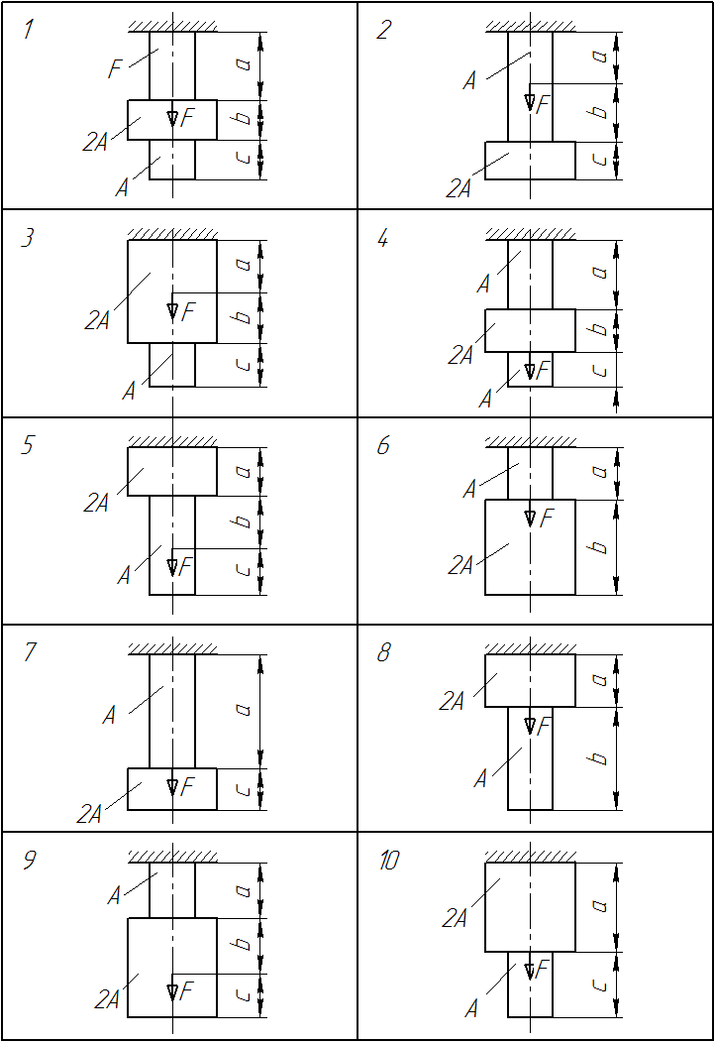
Требования к выполнению задачи №1
При подготовке к решению задачи повторить соответствующие разделы учебника и учебных пособий по данной теме, конспектов лекций.
Порядок выполнения задачи №1: Изучить учебную информацию по теме, произвести её анализ, предложить вариант(ы) решения задач. Порядок выполнения расчета изложен в [4].
Форма контроля: Устный опрос.
Проверить правильность решенных задач с изложением порядка решения задачи, обоснования рациональности выбранного способа решения.
Контрольные вопросы
1. Какие тела называют упругими и упругопластичными? 2. В чем сущность метода сечений? 3. Что называют напряжением в данной точке сечения? 4. Какие напряжения называют нормальными? 5. Какие деформации являются упругими, а какие остаточными (пластическими)? 6. Как формулируется закон Гука? 7. Как определяют допустимые напряжения? 8. Что называют коэффициентом запаса прочности? 9. Каково условие прочности при растяжении? 10. Как строится диаграмма растяжения? 11. Почему диаграмма растяжения называется условной? 12. Что называют пределом прочности и пределом текучести материала? 13. Что называют относительным остаточным удлинением при разрыве? 14. Что называют истинной диаграммой растяжения? 15. Что называют коэффициентом Пуассона и чему он равен? 16. Какие системы называют статически неопределимыми? 17. Какие материалы называют хрупкими, а какие пластичными? 18. Как находят напряжения при изменении температуры?

Рекомендуемые источники:
- Кукарина А.Ю., Миронов А.И. Сопротивление материалов.: Методические указания к выполнению расчетно-проектировочной работы "Расчет на прочность стержней" для студентов технических специальностей и направлений. - Астрахань: АГТУ, 2013. - 40 с. - 56 экз.
- Асадулина Е.Ю. Сопротивление материалов: учеб. пособие для вузов / Е.Ю. Асадулина. - 2-е изд., испр. и доп. - М. :Издательство Юрайт, 2018.- 279 с. - Серия : Университеты России. https://biblio-online.ru/viewer/DD3FCFA6-04DF-4243-AC47-9ED8CE306760/soprotivlenie-materialov#page/2
- Перекрестов А.П. Расчет на прочность при простых сопротивлениях: учебное пособие для бакалавров, изучающих курс «Сопротивление материалов»/ А.П. Перекрестов, Л.М. Денисова, А.Ю. Кукарина, А.В. Чанчиков; Астраханский государственный технический университет. Астрахань: Изд-во АГТУ, 2016. 100 с. (40 экз).
- Хахов А.А. Растяжение прямого стержня. Методические указания и контрольные задания по курсу «Механика». – Астрахань: АГТУ, 2024. – 23с. - http://portal2.astu.org/.

Тема 7.
Задача №2. Кручение вала круглого сечения
Стальной вал круглого сплошного поперечного сечения нагружен внешними скручивающими моментами в соответствии с заданной схемой. Требуется построить эпюру внутренних крутящих моментов и из условия прочности определить диаметр вала. Полученный из расчета диаметр вала округлить до ближайшего целого числа. Для принятого диаметра вала построить эпюру углов закручивания поперечных сечений относительно крайнего левого сечения. Определить также наибольший угол закручивания.

Исходные данные к задаче №2
Вариант | Длины участков, м |  |  | Внешние скручивающие моменты, кНм |  |  |  |  | Допускаемое касательное напряжение,  [τ], МПа
Вариант | а | в | с |  | М₁ | М₂ | М₃ | М₄ | Допускаемое касательное напряжение,  [τ], МПа
1 | 1,1 | 1,3 | 0,8 |  | 1,3 | 1,5 | 1,8 | 1,0 | 35
2 | 1,2 | 1,4 | 0,9 |  | 1,4 | 1,6 | 1,9 | 1,1 | 40
3 | 1,3 | 1,5 | 1,0 |  | 1,5 | 1,7 | 2,0 | 1,2 | 45
4 | 1,4 | 1,6 | 1,1 |  | 1,6 | 1,8 | 2,1 | 1,3 | 50
5 | 1,5 | 1,7 | 1,2 |  | 1,7 | 1,9 | 2,2 | 1,4 | 55
6 | 1,6 | 1,8 | 1,3 |  | 1,8 | 2,0 | 2,3 | 1,5 | 60
7 | 1,7 | 1,9 | 1,4 |  | 1,9 | 2,1 | 2,4 | 1,6 | 65
8 | 1,8 | 2,0 | 1,5 |  | 2,0 | 2,2 | 2,5 | 1,7 | 70
9 | 1,9 | 2,1 | 1,6 |  | 2,1 | 2,3 | 2,6 | 1,8 | 75
10 | 2,0 | 2,2 | 1,7 |  | 2,2 | 2,4 | 2,7 | 1,9 | 80

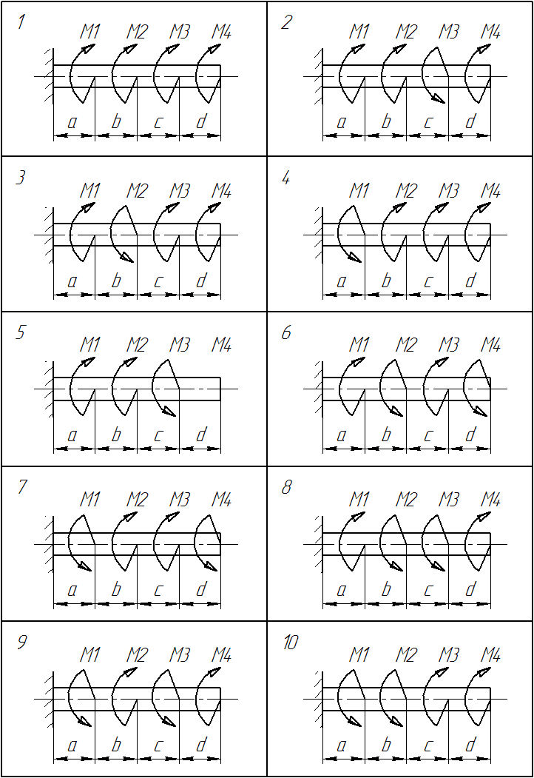

Требования к выполнению задачи №2
При подготовке к решению задачи повторить соответствующие разделы учебника и учебных пособий по данной теме, конспектов лекций.
Порядок выполнения задачи №2: Изучить учебную информацию по теме, произвести её анализ, предложить вариант(ы) решения задач. Порядок выполнения расчета изложен в [1], [3], [4].
Форма контроля: Устный опрос.
Проверить правильность решенных задач с изложением порядка решения задачи, обоснования рациональности выбранного способа решения.
Контрольные вопросы
1. Что называется абсолютным и относительным сдвигом? 2.Что называется законом парности касательных напряжений при сдвиге? 3. Как формулируется закон Гука при сдвиге? 4. Как связаны между собой модуль продольной упругости Е и модуль сдвига G? 5. Как производится расчет на прочность при сдвиге (срезе)?6. Как распределены напряжения в поперечном сечении при сдвиге?7. Как рассчитывают на срез заклепочные и сварныесоединения?8. Что называют кручением? 9. Какие напряжения возникают в поперечном сечении круглого стержня при кручении? 10. Как определить величину напряжений при кручении? 11. Как определить допустимые напряжения при кручении? 12. Как определить полярный момент инерции и полярный момент сопротивления сечения при кручении? Какова их размерность? 13. Как определить угол закручивания стержня? 14. Как записать условие прочности при кручении? 15. В чем заключается расчет вала на жесткость? .16. Как рассчитывают валы на сложное сопротивление (изгиб совместно с кручением)?
Рекомендуемые источники:
- Кукарина А.Ю., Миронов А.И. Сопротивление материалов.: Методические указания к выполнению расчетно-проектировочной работы "Расчет на прочность стержней" для студентов технических специальностей и направлений. - Астрахань: АГТУ, 2013. - 40 с. - 56 экз.
- Асадулина Е.Ю. Сопротивление материалов : учеб. пособие для вузов / Е.Ю. Асадулина. - 2-е изд., испр. и доп. - М. :Издательство Юрайт, 2018.- 279 с. - Серия : Университеты России. https://biblio-online.ru/viewer/DD3FCFA6-04DF-4243-AC47-9ED8CE306760/soprotivlenie-materialov#page/2
- Перекрестов А.П. Расчет на прочность при простых сопротивлениях: учебное пособие для бакалавров, изучающих курс «Сопротивление материалов»/ А.П. Перекрестов, Л.М. Денисова, А.Ю. Кукарина, А.В. Чанчиков; Астраханский государственный технический университет. Астрахань: Изд-во АГТУ, 2016. 100 с. (40 экз).
- Хахов А.А. Кручение вала круглого сечения. Методические указания и контрольные задания по курсу «Механика». – Астрахань: АГТУ, 2024. – 106с. - http://portal2.astu.org/.

Тема 8.
Задача №3. Прямой поперечный изгиб статически определимой балки
Для заданной схемы балки требуется написать выражения Q_{y} и М_{x} для каждого участка в общем виде, построить эпюры Q_{y} и М_{x}, найти М_{x max} и подобрать стальную балку двутаврового поперечного сечения при [σ]=160МПа.

Исходные данные к задаче №3
Вариант | Заданная нагрузка |  |  | Длины участков, м
Вариант | F, кН | q, кН/м | М, кНм | a | b | с
1 | 12 | 4 | 15 | 2,2 | 1,5 | 1,0
2 | 16 | 6 | 16 | 2,4 | 1,6 | 1,1
3 | 18 | 8 | 18 | 2,5 | 1,8 | 1,2
4 | 20 | 10 | 20 | 2,6 | 2,0 | 1,3
5 | 22 | 12 | 22 | 2,8 | 2,1 | 1,4
6 | 25 | 14 | 25 | 3,0 | 2,2 | 1,5
7 | 26 | 16 | 26 | 3,2 | 2,4 | 1,6
8 | 28 | 18 | 28 | 3,4 | 2,5 | 1,7
9 | 30 | 20 | 30 | 3,5 | 2,6 | 1,8
10 | 32 | 22 | 32 | 3,8 | 2,8 | 1,9

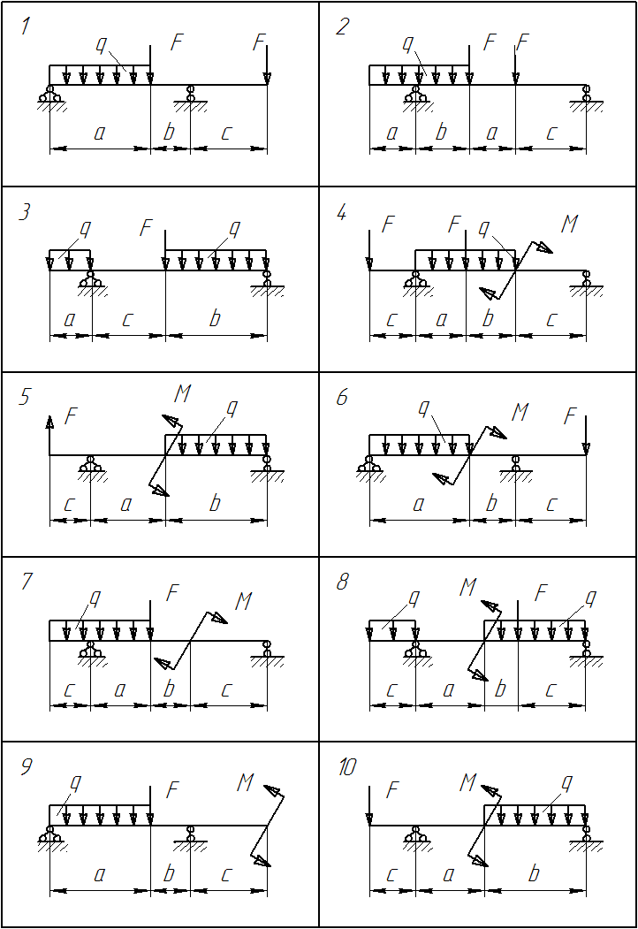

Требования к выполнению задачи №3
При подготовке к решению задачи повторить соответствующие разделы учебника и учебных пособий по данной теме, конспектов лекций.
Порядок выполнения задачи №3: Изучить учебную информацию по теме, произвести её анализ, предложить вариант(ы) решения задач. Порядок выполнения расчета изложен в [1], [3].
Форма контроля: Устный опрос.
Проверить правильность решенных задач с изложением порядка решения задачи, обоснования рациональности выбранного способа решения.
Контрольные вопросы
1. Какой изгиб называют чистым, а какой поперечным? 2. Какие балки называют статически определимыми? 3. Как определить вгибающий момент и поперечную силу в каком-либо сечении балки? 4.Как формулируются правила знаков при определении величин изгибающих моментов и поперечных сил? 5. Какие допущения принимаются при изгибе? 6. Какая зависимость имеется между моментом и перерезывающей силой? 7. Как определить максимальный изгибающий момент? 8. Как распределены нормальные напряжения в поперечных сечениях балки? 9. Чему равны напряжения изгиба? 10. Что называется нейтральным слоем и где он расположен? 11. Что называется моментом инерции при изгибе? 12. В каких плоскостях возникают касательные напряжения при изгибе? 13. По какой формуле определяют величину касательных напряжений? 14. Как определить координаты центра тяжести плоской фигуры? 15. Чему равна сумма осевых моментов инерции относительно двух взаимно перпендикулярных осей? 16. Какие оси называют главными? 17. Для каких фигур можно без вычислений определить положение главных центральных осей? 18. Относительно каких центральных осей осевые моменты инерции имеют наибольшее и наименьшее значения? 19. Что называют моментом сопротивления при изгибе? 20. Как выгоднее нагрузить балку прямоугольного сечения? 21. Как запишется дифференциальное уравнение изогнутой оси балки в общем виде? 22. Как найти постоянные интегрирования и что они обозначают? 23. Как найти наибольшее значение прогиба? 24. Какой случай изгиба называют косым изгибом? 25. В каких точках поперечного сечения, возникают наибольшие напряжения при косом изгибе? 26. Как находят положение нейтральной линии при косом изгибе? 27. Как пройдет нейтральная линия, если плоскость действия сил совпадает с диагональной плоскостью балки прямоугольного поперечного сечения? 28. Как определяют деформации при косом изгибе? 29. Чему равно напряжение в центре тяжести поперечного сечения при внецентренном растяжении или сжатии? 30. Как находят напряжения в произвольной точке поперечного сечения при внецентренном растяжении или сжатии? 31. Чему равно напряжение в центре тяжести поперечного сечения при. внецентренном растяжении или сжатии? 32. Какое положение занимает нейтральная линия, когда продольная сила приложена в вершине ядра сечения? 33. Какие напряжения возникают в поперечном сечении стержня при изгибе с кручением? 34. Как находят опасные сечения стержня при изгибе с кручением? 35. В каких точках круглого поперечного сечения возникают наибольшие напряжения при изгибе с кручением? 36. Как находится числовое значение расчетного момента при изгибе с кручением стержня круглого поперечного сечения?

Рекомендуемые источники:
- Кукарина А.Ю., Миронов А.И. Сопротивление материалов.: Методические указания к выполнению расчетно-проектировочной работы "Расчет на прочность стержней" для студентов технических специальностей и направлений. - Астрахань: АГТУ, 2013. - 40 с. - 56 экз.
- Асадулина Е.Ю. Сопротивление материалов : учеб. пособие для вузов / Е.Ю. Асадулина. - 2-е изд., испр. и доп. - М. :Издательство Юрайт, 2018.- 279 с. - Серия : Университеты России. https://biblio-online.ru/viewer/DD3FCFA6-04DF-4243-AC47-9ED8CE306760/soprotivlenie-materialov#page/2
- Перекрестов А.П. Расчет на прочность при простых сопротивлениях: учебное пособие для бакалавров, изучающих курс «Сопротивление материалов»/ А.П. Перекрестов, Л.М. Денисова, А.Ю. Кукарина, А.В. Чанчиков; Астраханский государственный технический университет. Астрахань: Изд-во АГТУ, 2016. 100 с. (40 экз)/
- Хахов А.А. Прямой поперечный изгиб статически определимой балки. Методические указания и контрольные задания по курсу «Механика». – Астрахань: АГТУ, 2024. – 16с. - http://portal2.astu.org/.

Тема 9.
Задача 4. Расчет сварных и резьбовых соединений

Выполнить расчет сварных швов и болтового соединения кронштейна, нагруженного внешней силой F.
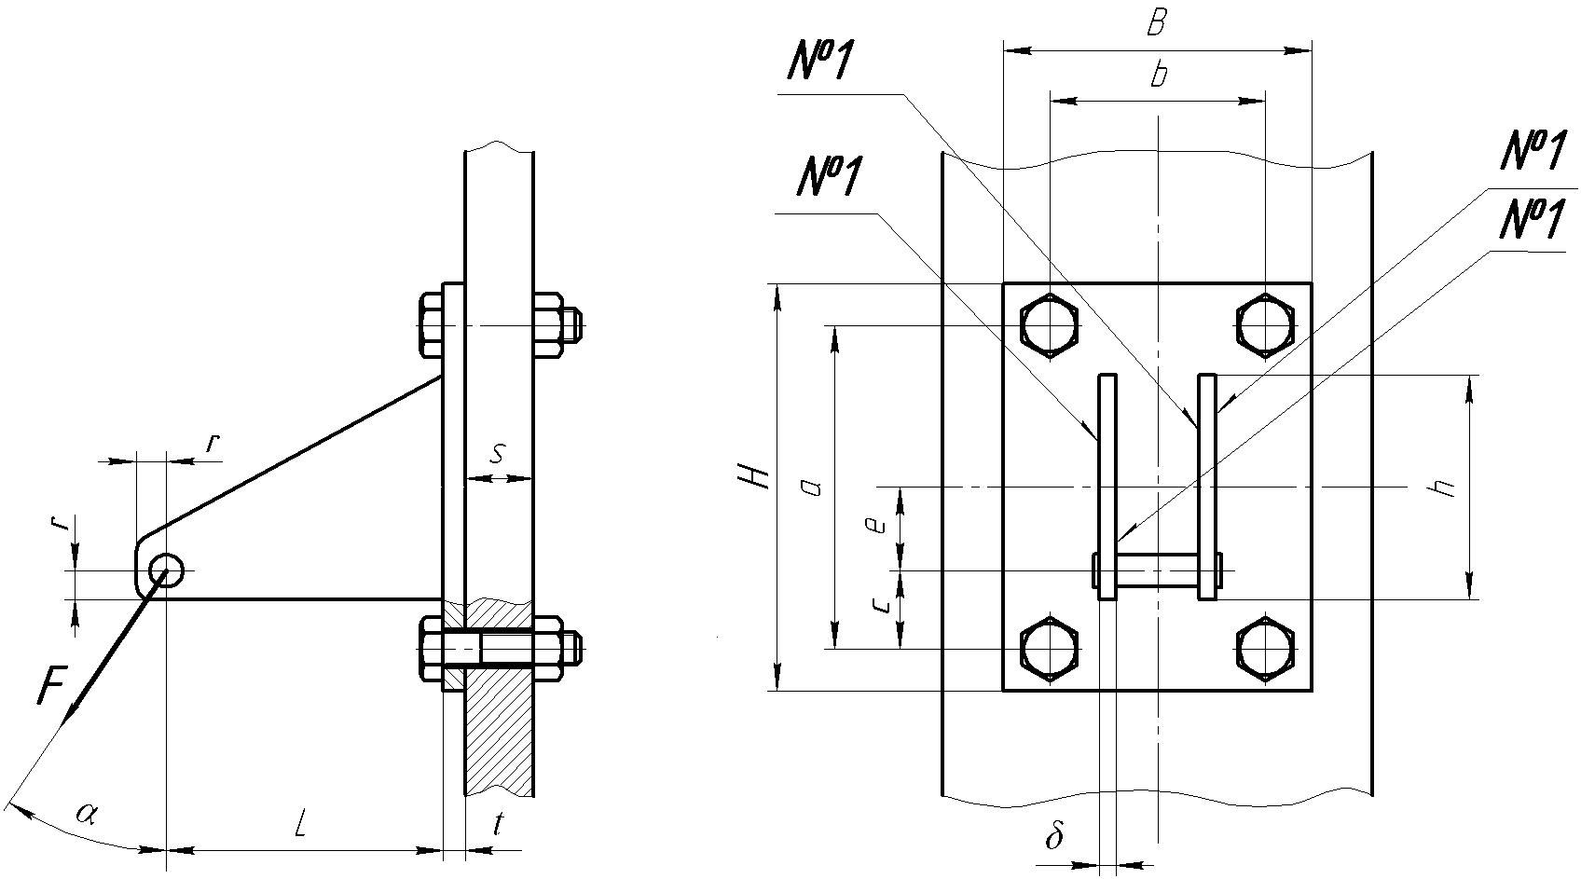

Исходные данные к задаче №4
№ варианта | F,  кН | L,  мм | t,  мм | s, мм | B, мм | H, мм | a,  мм | b, мм | h,  мм | e,  мм | α,  град. | Материал болтов и гаек
1 | 1 | 500 | 12 | 30 | 300 | 400 | 320 | 220 | 300 | 120 | 30 | Ст3
2 | 2 | 450 | 12 | 30 | 320 | 400 | 320 | 240 | 250 | 100 | 45 | 45
3 | 3 | 400 | 12 | 30 | 340 | 400 | 320 | 260 | 320 | 140 | 60 | 30ХН3А
4 | 4 | 350 | 12 | 30 | 360 | 400 | 320 | 280 | 300 | 130 | 30 | 45
5 | 5 | 300 | 12 | 30 | 380 | 400 | 320 | 300 | 250 | 110 | 45 | 30ХН3А
6 | 6 | 500 | 12 | 30 | 400 | 400 | 300 | 320 | 320 | 150 | 60 | Ст3
7 | 7 | 450 | 12 | 30 | 300 | 400 | 300 | 200 | 300 | 120 | 30 | 45
8 | 8 | 400 | 12 | 30 | 320 | 400 | 300 | 220 | 250 | 110 | 45 | Ст3
9 | 9 | 350 | 12 | 30 | 340 | 400 | 300 | 240 | 320 | 140 | 60 | 30ХН3А
10 | 10 | 300 | 12 | 30 | 360 | 400 | 300 | 260 | 300 | 110 | 30 | 45
11 | 11 | 500 | 14 | 25 | 380 | 450 | 360 | 280 | 350 | 140 | 45 | 30ХН3А
12 | 12 | 450 | 14 | 25 | 400 | 450 | 360 | 300 | 300 | 120 | 60 | Ст3
13 | 13 | 400 | 14 | 25 | 300 | 450 | 360 | 220 | 380 | 160 | 30 | 45
14 | 14 | 350 | 14 | 25 | 320 | 450 | 360 | 240 | 350 | 150 | 45 | 30ХН3А
15 | 15 | 300 | 14 | 25 | 340 | 450 | 360 | 260 | 300 | 130 | 60 | Ст3
16 | 16 | 250 | 14 | 25 | 360 | 450 | 340 | 280 | 380 | 170 | 30 | 45
17 | 17 | 200 | 14 | 25 | 380 | 450 | 340 | 300 | 350 | 140 | 45 | 30ХН3А
18 | 18 | 500 | 14 | 25 | 400 | 450 | 340 | 320 | 300 | 110 | 60 | Ст3
19 | 19 | 450 | 14 | 25 | 300 | 450 | 340 | 200 | 380 | 160 | 30 | 45
20 | 20 | 400 | 14 | 25 | 320 | 450 | 340 | 220 | 350 | 140 | 45 | 30ХН3А
21 | 21 | 350 | 16 | 40 | 340 | 500 | 420 | 240 | 400 | 180 | 60 | Ст3
22 | 22 | 300 | 16 | 40 | 360 | 500 | 420 | 260 | 420 | 190 | 30 | 45
23 | 23 | 250 | 16 | 40 | 380 | 500 | 420 | 280 | 380 | 170 | 45 | Ст3
24 | 24 | 200 | 16 | 40 | 400 | 500 | 420 | 300 | 400 | 170 | 60 | 30ХН3А
25 | 25 | 500 | 16 | 40 | 300 | 500 | 420 | 200 | 420 | 180 | 30 | Ст3
26 | 26 | 450 | 16 | 40 | 320 | 500 | 400 | 220 | 380 | 160 | 45 | 45
27 | 27 | 400 | 16 | 40 | 340 | 500 | 400 | 240 | 400 | 160 | 60 | 30ХН3А
28 | 28 | 350 | 16 | 40 | 360 | 500 | 400 | 260 | 420 | 170 | 30 | 45
29 | 29 | 300 | 16 | 40 | 380 | 500 | 400 | 280 | 380 | 160 | 45 | 30ХН3А
30 | 30 | 250 | 16 | 40 | 400 | 500 | 400 | 300 | 400 | 170 | 60 | Ст3

Требования к выполнению данного задания:
Задача оформляется в тетради в клетку с иллюстрациями, расчетными формулами и комментариями.

Порядок выполнения задания:
Расчет сварных швов и болтовых соединений кронштейна выполнить в соответствии с методикой, изложенной в [7].

Форма контроля – Тестирование [6].

Рекомендуемые источники:
- Андреев, В.И. Детали машин и основы конструирования. Курсовое проектирование [Электронный ресурс] : учеб. пособие / В.И. Андреев, И.В. Павлова. — Электрон. дан. — Санкт-Петербург : Лань, 2013. — 352 с. — Режим доступа: https://e.lanbook.com/book/12953.
- Гулиа, Н.В. Детали машин [Электронный ресурс] : учеб. / Н.В. Гулиа, В.Г. Клоков, С.А. Юрков. — Электрон. дан. — Санкт-Петербург : Лань, 2013. — 416 с. — Режим доступа: https://e.lanbook.com/book/5705.
- Иванов, М. Н. Детали машин [Электронный ресурс]: учебник для академического бакалавриата / М. Н. Иванов, В. А. Финогенов. — 16-е изд., испр. и доп. — М. : Издательство Юрайт, 2015. — 409 с. — (Серия : Бакалавр. Академический курс). — URL: https://biblio-online.ru/book/259F92F0-C219-4B22-98A9-B8AE87628B12/detali-mashin
- Чернилевский, Д.В. Детали машин и основы конструирования. Учебник для вузов [Электронный ресурс] : учеб. — Электрон. дан. — Москва : Машиностроение, 2012. — 672 с. — Режим доступа: https://e.lanbook.com/book/5806. — Загл. с экрана.
- Курсовое проектирование деталей машин: учеб. пособие [С.А. Чернавский [и др.] / [С.А. Чернавский [и др.] – Изд. 3-е, стер., перепеч. с изд. 1987 г. – М.: Альянс, 2005. – 415с. (119 экз. в библиотеке АГТУ).
- . Хахов А.А. Тестовые задания по курсу «Механика». Раздел «Детали машин и основы конструирования»/ для студентов направления 20.03.02 - Природообустройство и водопользование: методическое пособие. – Астрахань: АГТУ, 2021. – 226с. - http://portal2.astu.org/.
- Хахов А.А. Расчет сварных и резьбовых соединений. Методические указания и контрольные задания. – Астрахань: АГТУ, 2022г. – 38 с. - http://portal2.astu.org

Тема 10.
Расчет шпоночных и шлицевых соединений.

Типовое задание.
Выполнить расчет шпоночного и шлицевого соединений.
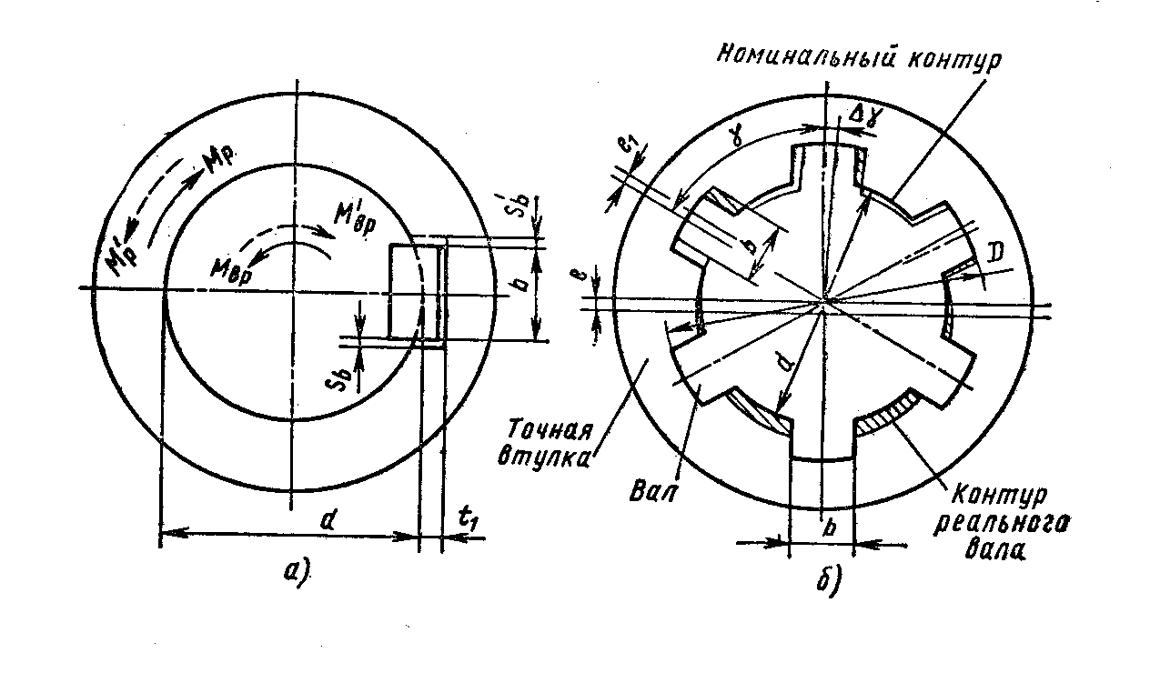
Исходные данные
Вращающий момент М_{вр} (в Н∙м) выбрать из ряда значений:
15, 20, 25, 30,35, 40, 45, 50, 55, 60, 65, 70, 75, 80, 85, 90, 95, 100, 110, 120, 130, 140, 150, 200, 250, 300, 400, 500.

Требования к выполнению данного задания:
Задача оформляется в тетради в клетку с иллюстрациями, расчетными формулами и комментариями.

Порядок выполнения задания:
Необходимо обратить внимание на цель занятия, на основные вопросы для подготовки к занятию, на контрольные вопросы для самопроверки.

Форма контроля – Устный опрос.
1. Каково назначение шпонок и какие их типы различают по ГОСТ? 2. Назовите области применения различных типов шпонок. 3. Как определяют размеры шпонок? 4. Как рассчитывают призматические и сегментные шпонки? 5. Что такое шлицевые (зубчатые) соединения и какими преимуществами они обладают по сравнению со шпоночными? 6. Укажите виды шлицевых (зубчатых) соединений и области их применения. 7. Как определяют размеры шлицевых соединений и как их рассчитывают? 8. В каких случаях применяют профильные соединения? 9. Перечислите виды соединений посадками с натягом и области их применения. 10. Какова методика расчета цилиндрических соединений деталей с натягом? 11. Где применяют соединения с помощью стяжных колец и планок и как ведется их расчет?

Рекомендуемые источники:
- Андреев, В.И. Детали машин и основы конструирования. Курсовое проектирование [Электронный ресурс] : учеб. пособие / В.И. Андреев, И.В. Павлова. — Электрон. дан. — Санкт-Петербург : Лань, 2013. — 352 с. — Режим доступа: https://e.lanbook.com/book/12953.
- Гулиа, Н.В. Детали машин [Электронный ресурс] : учеб. / Н.В. Гулиа, В.Г. Клоков, С.А. Юрков. — Электрон. дан. — Санкт-Петербург : Лань, 2013. — 416 с. — Режим доступа: https://e.lanbook.com/book/5705.
- Иванов, М. Н. Детали машин [Электронный ресурс]: учебник для академического бакалавриата / М. Н. Иванов, В. А. Финогенов. — 16-е изд., испр. и доп. — М. : Издательство Юрайт, 2015. — 409 с. — (Серия : Бакалавр. Академический курс). — URL: https://biblio-online.ru/book/259F92F0-C219-4B22-98A9-B8AE87628B12/detali-mashin
- Чернилевский, Д.В. Детали машин и основы конструирования. Учебник для вузов [Электронный ресурс] : учеб. — Электрон. дан. — Москва : Машиностроение, 2012. — 672 с. — Режим доступа: https://e.lanbook.com/book/5806. — Загл. с экрана.
- Курсовое проектирование деталей машин: учеб. пособие [С.А. Чернавский [и др.] / [С.А. Чернавский [и др.] – Изд. 3-е, стер., перепеч. с изд. 1987 г. – М.: Альянс, 2005. – 415с. (119 экз. в библиотеке АГТУ).
- . Хахов А.А. Тестовые задания по курсу «Механика». Раздел «Детали машин и основы конструирования»/ для студентов направления 20.03.02 - Природообустройство и водопользование: методическое пособие. – Астрахань: АГТУ, 2021. – 226с. - http://portal2.astu.org/.
- Хахов А.А. Расчет шпоночных и шлицевых соединений. Методические указания по курсу «Механика». – Астрахань: АГТУ, 2024. – 21с. - http://portal2.astu.org/.

Тема 11.
Задача №5. Расчет клиноременной передачи
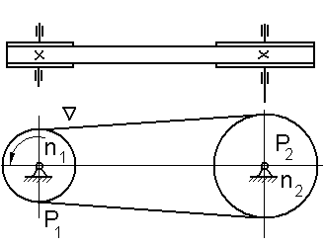 | Выполнить расчет клиноременной передачи.  Исходные данные:  Мощность на ведомом шкиве P_{2=_____}кВт  Частота вращения ведущего шкива  n₁=_____об/мин,  передаточное отношение i=______
Исходные данные к задаче №5
№ вар. | 1 | 2 | 3 | 4 | 5 | 6 | 7 | 8 | 9 | 10
P₂, кВт | 2 | 4 | 6 | 8 | 10 | 7 | 5 | 3 | 1,5 | 1
n₁, об/мин | 750 | 1000 | 1500 | 1000 | 1500 | 750 | 1000 | 600 | 750 | 600
i | 2 | 2,5 | 3,15 | 2,5 | 2,5 | 3,15 | 2,8 | 2,24 | 2 | 2,8

Требования к выполнению данного задания:
Задача оформляется в тетради в клетку с иллюстрациями, расчетными формулами и комментариями.
Порядок выполнения задания:
Алгоритм расчета клиноременной передачи приведен в [7]

Форма контроля – Тестирование [6].

Рекомендуемые источники:
- Андреев, В.И. Детали машин и основы конструирования. Курсовое проектирование [Электронный ресурс] : учеб. пособие / В.И. Андреев, И.В. Павлова. — Электрон. дан. — Санкт-Петербург : Лань, 2013. — 352 с. — Режим доступа: https://e.lanbook.com/book/12953.
- Гулиа, Н.В. Детали машин [Электронный ресурс] : учеб. / Н.В. Гулиа, В.Г. Клоков, С.А. Юрков. — Электрон. дан. — Санкт-Петербург : Лань, 2013. — 416 с. — Режим доступа: https://e.lanbook.com/book/5705.
- Иванов, М. Н. Детали машин [Электронный ресурс]: учебник для академического бакалавриата / М. Н. Иванов, В. А. Финогенов. — 16-е изд., испр. и доп. — М. : Издательство Юрайт, 2015. — 409 с. — (Серия : Бакалавр. Академический курс). — URL: https://biblio-online.ru/book/259F92F0-C219-4B22-98A9-B8AE87628B12/detali-mashin
- Чернилевский, Д.В. Детали машин и основы конструирования. Учебник для вузов [Электронный ресурс] : учеб. — Электрон. дан. — Москва : Машиностроение, 2012. — 672 с. — Режим доступа: https://e.lanbook.com/book/5806. — Загл. с экрана.
- Курсовое проектирование деталей машин: учеб. пособие [С.А. Чернавский [и др.] / [С.А. Чернавский [и др.] – Изд. 3-е, стер., перепеч. с изд. 1987 г. – М.: Альянс, 2005. – 415с. (119 экз. в библиотеке АГТУ).
- . Хахов А.А. Тестовые задания по курсу «Механика». Раздел «Детали машин и основы конструирования»/ для студентов направления 20.03.02 - Природообустройство и водопользование: методическое пособие. – Астрахань: АГТУ, 2021. – 226с. - http://portal2.astu.org/.
- Хахов А.А. Расчет клиноременной передачи. Методические указания и контрольные задания. – Астрахань: АГТУ, 2022. – 26с. - http://portal2.astu.org/.

Тема 12.
Задача №6. Расчет цепной передачи
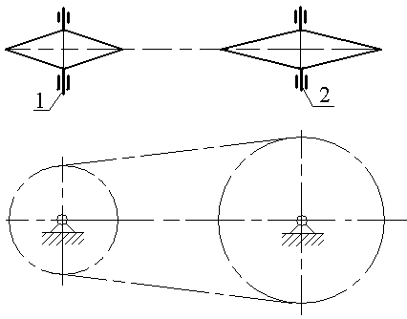 | Выполнить расчет цепной передачи.  Исходные данные:  Мощность на ведомой звездочке P_{2=_____}кВт  Частота вращения ведущей звездочки n₁=_____об/мин,  передаточное отношение i=______

Исходные данные к задаче №6
№ вар. | 1 | 2 | 3 | 4 | 5 | 6 | 7 | 8 | 9 | 10
P₂, кВт | 2 | 4 | 6 | 8 | 10 | 7 | 5 | 3 | 1,5 | 1
n₁, об/мин | 360 | 450 | 315 | 400 | 320 | 355 | 360 | 378 | 500 | 284
i | 4 | 4,5 | 3,15 | 5 | 4 | 3,55 | 4,5 | 3,15 | 5 | 3,55
Требования к выполнению данного задания:
Задача оформляется в тетради в клетку с иллюстрациями, расчетными формулами и комментариями.
Порядок выполнения задания:
Алгоритм расчета цепной передачи приведен в [5], [7].
Форма контроля – Тестирование [6].

Рекомендуемые источники:
- Андреев, В.И. Детали машин и основы конструирования. Курсовое проектирование [Электронный ресурс] : учеб. пособие / В.И. Андреев, И.В. Павлова. — Электрон. дан. — Санкт-Петербург : Лань, 2013. — 352 с. — Режим доступа: https://e.lanbook.com/book/12953.
- Гулиа, Н.В. Детали машин [Электронный ресурс] : учеб. / Н.В. Гулиа, В.Г. Клоков, С.А. Юрков. — Электрон. дан. — Санкт-Петербург : Лань, 2013. — 416 с. — Режим доступа: https://e.lanbook.com/book/5705.
- Иванов, М. Н. Детали машин [Электронный ресурс]: учебник для академического бакалавриата / М. Н. Иванов, В. А. Финогенов. — 16-е изд., испр. и доп. — М. : Издательство Юрайт, 2015. — 409 с. — (Серия : Бакалавр. Академический курс). — URL: https://biblio-online.ru/book/259F92F0-C219-4B22-98A9-B8AE87628B12/detali-mashin
- Чернилевский, Д.В. Детали машин и основы конструирования. Учебник для вузов [Электронный ресурс] : учеб. — Электрон. дан. — Москва : Машиностроение, 2012. — 672 с. — Режим доступа: https://e.lanbook.com/book/5806. — Загл. с экрана.
- Курсовое проектирование деталей машин: учеб. пособие [С.А. Чернавский [и др.] / [С.А. Чернавский [и др.] – Изд. 3-е, стер., перепеч. с изд. 1987 г. – М.: Альянс, 2005. – 415с. (119 экз. в библиотеке АГТУ).
- . Хахов А.А. Тестовые задания по курсу «Механика». Раздел «Детали машин и основы конструирования»/ для студентов направления 20.03.02 - Природообустройство и водопользование: методическое пособие. – Астрахань: АГТУ, 2021. – 226с. - http://portal2.astu.org/.
- Дербенев Н.А. Расчет цепных передач. Методические указания. – Астрахань: АГТУ, 2022. – 56с. - http://portal2.astu.org/.

Тема 13.
Задача №7. Расчет зубчатой передачи
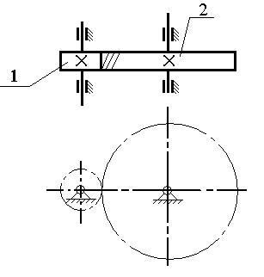 | Выполнить расчет цилиндрической косозубой передачи.  Исходные данные:  Мощность на колесе P₂=____кВт  Частота вращения шестерни n₁=____ об/мин,  Передаточное отношение i=____  Продолжительность работы передачи t=______ч
Исходные данные к задаче №7.
№ вар. | 1 | 2 | 3 | 4 | 5 | 6 | 7 | 8 | 9 | 10
P₂, кВт | 2 | 4 | 6 | 8 | 10 | 7 | 5 | 3 | 9 | 11
n₁, об/мин | 360 | 500 | 315 | 400 | 320 | 120 | 360 | 630 | 500 | 284
i | 4 | 2,5 | 3,15 | 5 | 4 | 2 | 4,5 | 3,15 | 5 | 3,55
t, ч | 20000 | 25000 | 30000 | 15000 | 20000 | 25000 | 30000 | 15000 | 10000 | 20000

Требования к выполнению данного задания:
Задача оформляется в тетради в клетку с иллюстрациями, расчетными формулами и комментариями.
Порядок выполнения задания:
Алгоритм расчета зубчатой передачи приведен в [5], [7].
Форма контроля – Тестирование [6].
Рекомендуемые источники:
- Андреев, В.И. Детали машин и основы конструирования. Курсовое проектирование [Электронный ресурс] : учеб. пособие / В.И. Андреев, И.В. Павлова. — Электрон. дан. — Санкт-Петербург : Лань, 2013. — 352 с. — Режим доступа: https://e.lanbook.com/book/12953.
- Гулиа, Н.В. Детали машин [Электронный ресурс] : учеб. / Н.В. Гулиа, В.Г. Клоков, С.А. Юрков. — Электрон. дан. — Санкт-Петербург : Лань, 2013. — 416 с. — Режим доступа: https://e.lanbook.com/book/5705.
- Иванов, М. Н. Детали машин [Электронный ресурс]: учебник для академического бакалавриата / М. Н. Иванов, В. А. Финогенов. — 16-е изд., испр. и доп. — М. : Издательство Юрайт, 2015. — 409 с. — (Серия : Бакалавр. Академический курс). — URL: https://biblio-online.ru/book/259F92F0-C219-4B22-98A9-B8AE87628B12/detali-mashin
- Чернилевский, Д.В. Детали машин и основы конструирования. Учебник для вузов [Электронный ресурс] : учеб. — Электрон. дан. — Москва : Машиностроение, 2012. — 672 с. — Режим доступа: https://e.lanbook.com/book/5806. — Загл. с экрана.
- Курсовое проектирование деталей машин: учеб. пособие [С.А. Чернавский [и др.]/ [С.А. Чернавский [и др.] – Изд. 3-е, стер., перепеч. с изд. 1987 г. – М.: Альянс, 2005. – 415с. (119 экз. в библиотеке АГТУ).
- . Хахов А.А. Тестовые задания по курсу «Механика». Раздел «Детали машин и основы конструирования»/ для студентов направления 20.03.02 - Природообустройство и водопользование: методическое пособие. – Астрахань: АГТУ, 2021. – 226с. - http://portal2.astu.org/.
- Дербенев Н.А. Расчет цилиндрических зубчатых передач. Методические указания. – Астрахань: АГТУ, 2022. - 22с. - http://portal2.astu.org/.

Тема 14.
Задача №8. Расчет червячной передачи
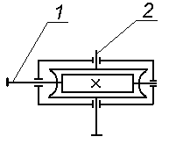 | Выполнить расчет червячной передачи.  Исходные данные:  Мощность на колесе P₂=____кВт  Частота вращения червяка n₁=____ об/мин,  Передаточное отношение i=____  Продолжительность работы передачи t=______ч
Исходные данные к задаче №8.
№ вар. | 1 | 2 | 3 | 4 | 5 | 6 | 7 | 8 | 9 | 10
P₂, кВт | 2 | 4 | 6 | 8 | 10 | 7 | 5 | 3 | 9 | 11
n₁, об/мин | 600 | 500 | 1450 | 400 | 1000 | 980 | 740 | 300 | 1450 | 650
i | 8 | 8 | 16 | 8 | 16 | 8 | 8 | 16 | 32 | 16
t, ч | 20000 | 25000 | 30000 | 15000 | 20000 | 25000 | 30000 | 15000 | 10000 | 20000
Требования к выполнению данного задания:
Задача оформляется в тетради в клетку с иллюстрациями, расчетными формулами и комментариями.
Порядок выполнения задания:
Алгоритм расчета зубчатой передачи приведен в [5]
Форма контроля – Тестирование [6].
Рекомендуемые источники:
- Андреев, В.И. Детали машин и основы конструирования. Курсовое проектирование [Электронный ресурс] : учеб. пособие / В.И. Андреев, И.В. Павлова. — Электрон. дан. — Санкт-Петербург : Лань, 2013. — 352 с. — Режим доступа: https://e.lanbook.com/book/12953.
- Гулиа, Н.В. Детали машин [Электронный ресурс] : учеб. / Н.В. Гулиа, В.Г. Клоков, С.А. Юрков. — Электрон. дан. — Санкт-Петербург : Лань, 2013. — 416 с. — Режим доступа: https://e.lanbook.com/book/5705.
- Иванов, М. Н. Детали машин [Электронный ресурс]: учебник для академического бакалавриата / М. Н. Иванов, В. А. Финогенов. — 16-е изд., испр. и доп. — М. : Издательство Юрайт, 2015. — 409 с. — (Серия : Бакалавр. Академический курс). — URL: https://biblio-online.ru/book/259F92F0-C219-4B22-98A9-B8AE87628B12/detali-mashin
- Чернилевский, Д.В. Детали машин и основы конструирования. Учебник для вузов [Электронный ресурс] : учеб. — Электрон. дан. — Москва : Машиностроение, 2012. — 672 с. — Режим доступа: https://e.lanbook.com/book/5806. — Загл. с экрана.
- Курсовое проектирование деталей машин: учеб. пособие [С.А. Чернавский [и др.]/ [С.А. Чернавский [и др.] – Изд. 3-е, стер., перепеч. с изд. 1987 г. – М.: Альянс, 2005. – 415с. (119 экз. в библиотеке АГТУ).
- . Хахов А.А. Тестовые задания по курсу «Механика». Раздел «Детали машин и основы конструирования»/ для студентов направления 20.03.02 - Природообустройство и водопользование: методическое пособие. – Астрахань: АГТУ, 2021. – 226с. - http://portal2.astu.org/.

Тема 15.
Задача №9. Расчет вала и подшипников качения
По заданным геометрическим параметрам вала, крутящему моменту, размеру зубчатых колес требуется выполнить расчет вала на статическую прочность и выносливость, а также подобрать и рассчитать на долговечность подшипники качения. Направление сил, действующих на вал, определяется расположением сопряженных зубчатых колес, показанных на рисунках тонкими линиями.
Решение задачи следует начинать с проектировочного расчета вала по эквивалентному моменту при совместном действии изгиба и кручения. Разработать конструкцию вала, определив диаметр посадочных мест подшипников. Произвести проверочный расчет на сопротивление усталости выбранной конструкции по одному-двум сечениям.
Расчет на выносливость выполнить по номинальной нагрузке, указанной в таблице, а цикл напряжений принять симметричным для напряжения изгиба и отнулевым для напряжений кручения. По диаметру вала в месте установки подшипников по каталогу подобрать подшипники и проверить их на долговечность, приняв частоту вращения вала n=300 об/мин, а требуемый рабочий ресурс подшипников 10000 ч.

Исходные данные к задаче №8
Таблица I
Величина | Варианты
Величина | 1 | 2 | 3 | 4 | 5 | 6 | 7 | 8 | 9 | 10
T, Н∙м | 240 | 250 | 260 | 270 | 280 | 290 | 300 | 310 | 320 | 330
d₁, мм | 100 | 100 | 110 | 110 | 120 | 120 | 130 | 130 | 140 | 140
d₂, мм | 50 | 50 | 55 | 55 | 60 | 60 | 65 | 65 | 70 | 70
l₁, мм | 40 | 40 | 40 | 45 | 45 | 45 | 50 | 50 | 50 | 50
l₂, мм | 50 | 50 | 50 | 55 | 55 | 50 | 60 | 60 | 60 | 60
l, мм | 180 | 180 | 180 | 190 | 190 | 190 | 200 | 200 | 200 | 200
Таблица II
Величина | Варианты
Величина | 1 | 2 | 3 | 4 | 5 | 6 | 7 | 8 | 9 | 10
T, Н∙м | 250 | 255 | 260 | 265 | 270 | 275 | 280 | 285 | 290 | 295
d₁, мм | 90 | 95 | 100 | 105 | 110 | 115 | 120 | 125 | 130 | 135
d₂, мм | 50 | 50 | 55 | 55 | 60 | 60 | 65 | 65 | 70 | 70
l₁, мм | 45 | 45 | 45 | 50 | 50 | 50 | 55 | 55 | 55 | 55
l₂, мм | 55 | 55 | 55 | 60 | 60 | 60 | 65 | 65 | 65 | 65
l, мм | 185 | 185 | 185 | 190 | 190 | 190 | 195 | 195 | 195 | 195
β, рад | π/20 | π/20 | π/20 | π/20 | π/20 | π/20 | π/20 | π/20 | π/20 | π/20

Таблица III
Величина | Варианты
Величина | 1 | 2 | 3 | 4 | 5 | 6 | 7 | 8 | 9 | 10
T, Н∙м | 250 | 260 | 270 | 280 | 290 | 300 | 310 | 320 | 330 | 340
d₁, мм | 100 | 105 | 110 | 115 | 120 | 125 | 130 | 135 | 140 | 145
d₂, мм | 60 | 60 | 60 | 70 | 70 | 70 | 80 | 80 | 80 | 80
l₁, мм | 50 | 50 | 50 | 55 | 55 | 55 | 60 | 60 | 60 | 60
l₂, мм | 55 | 55 | 60 | 60 | 65 | 65 | 70 | 70 | 75 | 75
l, мм | 190 | 190 | 200 | 200 | 210 | 210 | 220 | 220 | 230 | 230
β, рад | π/20 | π/20 | π/20 | π/20 | π/20 | π/20 | π/20 | π/20 | π/20 | π/20
ТаблицаIV
Величина | Варианты
Величина | 1 | 2 | 3 | 4 | 5 | 6 | 7 | 8 | 9 | 10
T, Н∙м | 260 | 270 | 280 | 290 | 300 | 310 | 320 | 330 | 340 | 350
d₁, мм | 110 | 110 | 110 | 120 | 120 | 120 | 130 | 130 | 130 | 130
d₂, мм | 60 | 60 | 70 | 70 | 80 | 80 | 90 | 90 | 100 | 100
l₁, мм | 50 | 50 | 50 | 60 | 60 | 60 | 70 | 70 | 70 | 70
l₂, мм | 60 | 60 | 60 | 70 | 70 | 70 | 80 | 80 | 80 | 80
l, мм | 200 | 200 | 200 | 210 | 210 | 210 | 220 | 220 | 230 | 230
Таблица V
Величина | Варианты
Величина | 1 | 2 | 3 | 4 | 5 | 6 | 7 | 8 | 9 | 10
T, Н∙м | 260 | 270 | 280 | 290 | 300 | 310 | 320 | 330 | 340 | 350
d₁, мм | 100 | 100 | 100 | 110 | 110 | 110 | 120 | 120 | 130 | 130
d₂, мм | 60 | 65 | 70 | 75 | 80 | 85 | 90 | 95 | 100 | 105
l₁, мм | 45 | 45 | 50 | 50 | 55 | 55 | 60 | 60 | 65 | 65
l₂, мм | 55 | 55 | 60 | 60 | 65 | 65 | 70 | 70 | 75 | 75
l, мм | 190 | 195 | 200 | 205 | 210 | 215 | 220 | 225 | 230 | 235
β, рад | π/20 | π/20 | π/20 | π/20 | π/20 | π/20 | π/20 | π/20 | π/20 | π/20
Таблица VI
Величина | Варианты
Величина | 1 | 2 | 3 | 4 | 5 | 6 | 7 | 8 | 9 | 10
T, Н∙м | 245 | 250 | 255 | 260 | 265 | 270 | 275 | 280 | 285 | 290
d₁, мм | 90 | 90 | 100 | 100 | 110 | 110 | 120 | 120 | 130 | 135
d₂, мм | 60 | 60 | 70 | 70 | 80 | 80 | 90 | 90 | 100 | 100
l₁, мм | 50 | 50 | 50 | 55 | 55 | 55 | 60 | 60 | 60 | 60
l₂, мм | 60 | 60 | 60 | 65 | 65 | 65 | 70 | 70 | 70 | 70
l, мм | 190 | 190 | 200 | 200 | 210 | 210 | 220 | 220 | 230 | 230
β, рад | π/20 | π/20 | π/20 | π/20 | π/20 | π/20 | π/20 | π/20 | π/20 | π/20
Таблица VII
Величина | Варианты
Величина | 1 | 2 | 3 | 4 | 5 | 6 | 7 | 8 | 9 | 10
T, Н∙м | 210 | 220 | 230 | 240 | 250 | 260 | 270 | 280 | 290 | 300
d₁, мм | 60 | 60 | 65 | 65 | 70 | 70 | 75 | 75 | 80 | 80
d_{m2}, мм | 160 | 160 | 170 | 170 | 180 | 180 | 190 | 190 | 200 | 200
l₁, мм | 45 | 45 | 45 | 50 | 50 | 50 | 55 | 55 | 55 | 55
l₂, мм | 90 | 90 | 90 | 95 | 95 | 95 | 100 | 100 | 100 | 100
l, мм | 190 | 190 | 190 | 195 | 195 | 195 | 200 | 200 | 200 | 200

Таблица VIII
Величина | Варианты
Величина | 1 | 2 | 3 | 4 | 5 | 6 | 7 | 8 | 9 | 10
T, Н∙м | 200 | 210 | 220 | 230 | 240 | 250 | 260 | 270 | 280 | 290
d₁, мм | 60 | 60 | 65 | 65 | 70 | 70 | 75 | 75 | 80 | 80
d_{m2}, мм | 150 | 150 | 160 | 160 | 170 | 170 | 180 | 180 | 190 | 190
l₁, мм | 45 | 45 | 50 | 50 | 55 | 55 | 60 | 60 | 65 | 65
l₂, мм | 90 | 90 | 90 | 95 | 95 | 95 | 100 | 100 | 100 | 100
l, мм | 195 | 195 | 195 | 200 | 200 | 200 | 205 | 205 | 210 | 210
β, рад | π/20 | π/20 | π/20 | π/20 | π/20 | π/20 | π/20 | π/20 | π/20 | π/20
Таблица IX
Величина | Варианты
Величина | 1 | 2 | 3 | 4 | 5 | 6 | 7 | 8 | 9 | 10
T, Н∙м | 200 | 210 | 220 | 230 | 240 | 250 | 260 | 270 | 280 | 290
d₁, мм | 60 | 60 | 65 | 65 | 70 | 70 | 75 | 75 | 80 | 80
d_{m2}, мм | 140 | 140 | 150 | 150 | 160 | 160 | 170 | 170 | 180 | 180
l₁, мм | 50 | 50 | 50 | 55 | 55 | 55 | 60 | 60 | 60 | 60
l₂, мм | 40 | 40 | 40 | 45 | 45 | 45 | 50 | 50 | 50 | 50
l, мм | 160 | 160 | 160 | 170 | 170 | 170 | 180 | 180 | 180 | 180
Таблица X
Величина | Варианты
Величина | 1 | 2 | 3 | 4 | 5 | 6 | 7 | 8 | 9 | 10
T, Н∙м | 210 | 220 | 230 | 240 | 250 | 260 | 270 | 280 | 290 | 300
d₁, мм | 60 | 60 | 65 | 65 | 70 | 70 | 75 | 75 | 80 | 80
d_{m2}, мм | 140 | 140 | 150 | 150 | 160 | 160 | 170 | 170 | 180 | 180
l₁, мм | 55 | 55 | 55 | 60 | 60 | 60 | 65 | 65 | 65 | 65
l₂, мм | 45 | 45 | 45 | 50 | 50 | 50 | 55 | 55 | 55 | 55
l, мм | 160 | 160 | 160 | 170 | 170 | 170 | 180 | 180 | 180 | 180
β, рад | π/20 | π/20 | π/20 | π/20 | π/20 | π/20 | π/20 | π/20 | π/20 | π/20

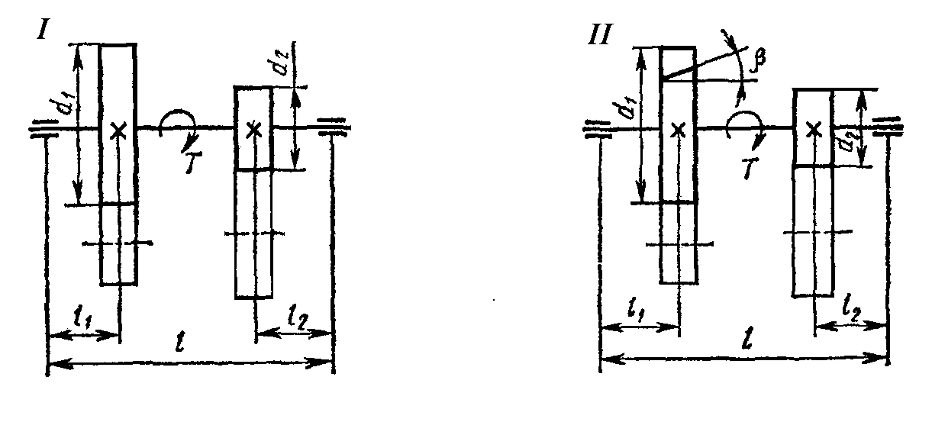
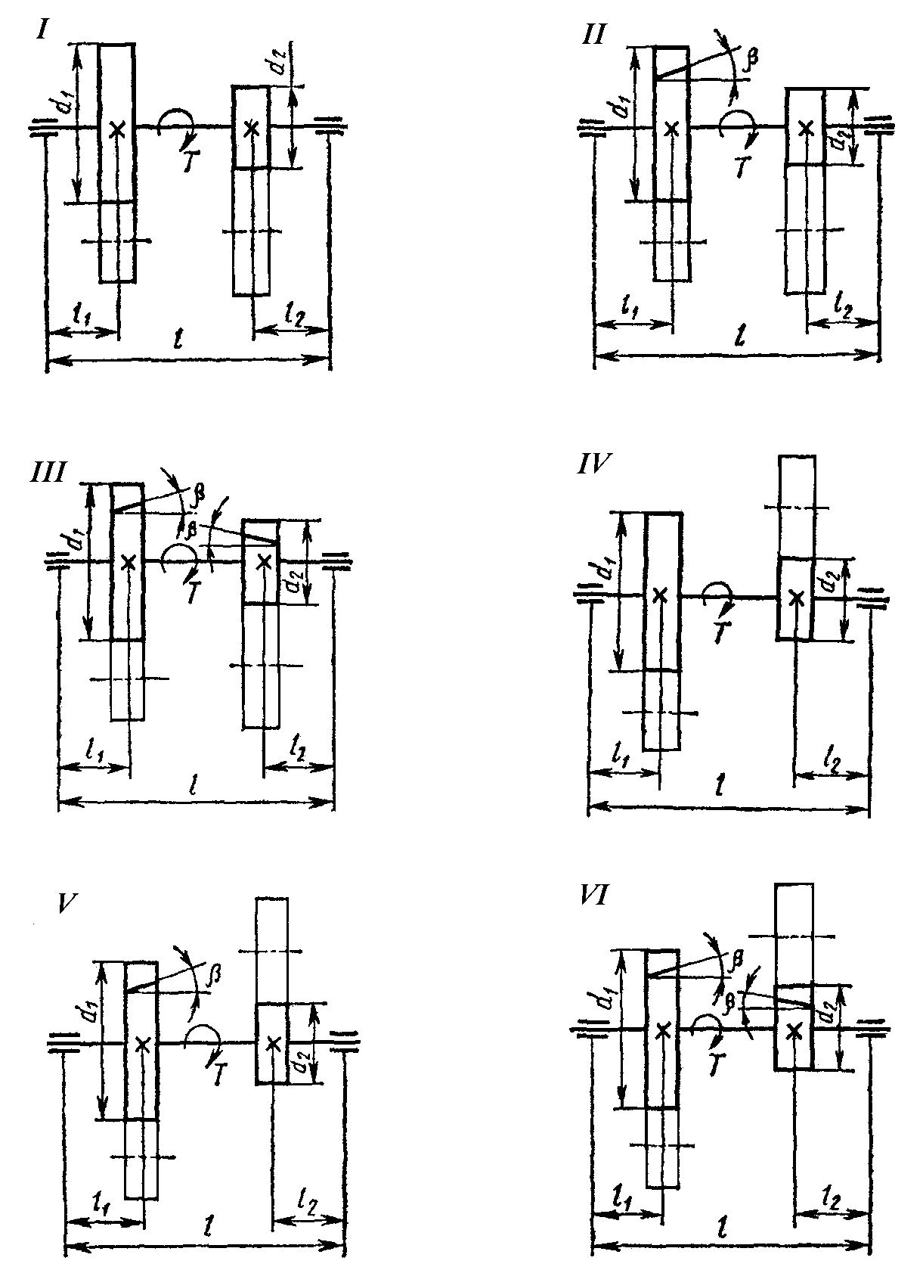
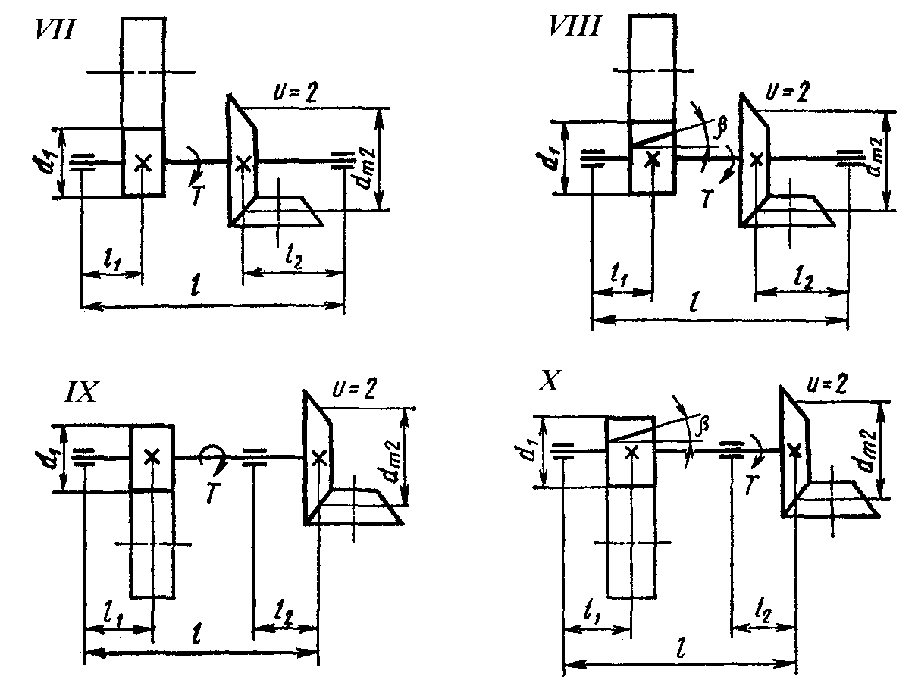
Требования к выполнению данного задания:
Задача оформляется в тетради в клетку с иллюстрациями, расчетными формулами и комментариями.
Порядок выполнения задания:
Алгоритм расчета валов приведен в [7]

Форма контроля – Тестирование [6].

Рекомендуемые источники:
- Андреев, В.И. Детали машин и основы конструирования. Курсовое проектирование [Электронный ресурс] : учеб. пособие / В.И. Андреев, И.В. Павлова. — Электрон. дан. — Санкт-Петербург : Лань, 2013. — 352 с. — Режим доступа: https://e.lanbook.com/book/12953.
- Гулиа, Н.В. Детали машин [Электронный ресурс] : учеб. / Н.В. Гулиа, В.Г. Клоков, С.А. Юрков. — Электрон. дан. — Санкт-Петербург : Лань, 2013. — 416 с. — Режим доступа: https://e.lanbook.com/book/5705.
- Иванов, М. Н. Детали машин [Электронный ресурс]: учебник для академического бакалавриата / М. Н. Иванов, В. А. Финогенов. — 16-е изд., испр. и доп. — М. : Издательство Юрайт, 2015. — 409 с. — (Серия : Бакалавр. Академический курс). — URL: https://biblio-online.ru/book/259F92F0-C219-4B22-98A9-B8AE87628B12/detali-mashin
- Чернилевский, Д.В. Детали машин и основы конструирования. Учебник для вузов [Электронный ресурс] : учеб. — Электрон. дан. — Москва : Машиностроение, 2012. — 672 с. — Режим доступа: https://e.lanbook.com/book/5806. — Загл. с экрана.
- Курсовое проектирование деталей машин: учеб. пособие [С.А. Чернавский [и др.] / [С.А. Чернавский [и др.] – Изд. 3-е, стер., перепеч. с изд. 1987 г. – М.: Альянс, 2005. – 415с. (119 экз. в библиотеке АГТУ).
- . Хахов А.А. Тестовые задания по курсу «Механика». Раздел «Детали машин и основы конструирования»/ для студентов направления 20.03.02 - Природообустройство и водопользование: методическое пособие. – Астрахань: АГТУ, 2021. – 226с. - http://portal2.astu.org/.
- Хахов А.А. Расчет вала и подшипников качения. Методические указания и контрольные задания. - Астрахань: АГТУ, 2023. – 66с. - http://portal2.astu.org/.

Тема 16.
Пружины.
Муфты механических приводов. Назначение. Классификация. Конструкции и расчет муфт.

Форма контроля – устный опрос.

Контрольные вопросы
1. Для чего служат пружины? 2. Какие различают виды пружин по конструкции? 3. Как различают пружины по виду нагрузки? 4. Где применяют отдельные виды пружин? 5. Из каких материалов изготовляют пружины? 6. Как рассчитывают витые пружины растяжения, сжатия и кручения? 7. Для чего служат рессоры? Как они устроены и где их применяют? 8. Какие различают группы муфт по назначению и по принципу действия? 9. На какие группы подразделяют постоянные муфты? 10. Как устроены втулочная и фланцевая (поперечно-свертная) муфты, где их применяют и как производят их проверочный расчет на прочность? 11. Как устроена и работает зубчатая муфта и как ее подбирают по ГОСТу? 12. Как устроены крестовые муфты — кулачково-дисковая и с плавающим вкладышем? Где их применяют и как рассчитывают? 13. Какие различают типы шарнирных муфт, какие из них нормализованы ГОСТом, как они устроены, как работают и как определяют их размеры? 14. Какие различают виды упругих муфт? Где их применяют и какие из них нормализованы ГОСТом? 15. Как устроена, работает и рассчитывается упругая втулочно-пальцевая муфта? Другие упругие муфты? 16. Какие различают группы сцепных муфт? 17. Как устроены сцепные управляемые кулачковые и зубчатые муфты? Где их применяют и как рассчитывают? 18. Почему из сцепных муфт преимущественное применение имеют фрикционные? 19. Какие различают виды фрикционных муфт? Как они устроены и как работают? 20. Как рассчитывают дисковые, конусные и многодисковые фрикционные муфты? 21. Какие различают группы автоматических муфт? 22. Как устроены, где применяют и как рассчитывают предохранительные муфты? обгонные муфты?

Рекомендуемые источники:
- Андреев, В.И. Детали машин и основы конструирования. Курсовое проектирование [Электронный ресурс] : учеб. пособие / В.И. Андреев, И.В. Павлова. — Электрон. дан. — Санкт-Петербург : Лань, 2013. — 352 с. — Режим доступа: https://e.lanbook.com/book/12953.
- Гулиа, Н.В. Детали машин [Электронный ресурс] : учеб. / Н.В. Гулиа, В.Г. Клоков, С.А. Юрков. — Электрон. дан. — Санкт-Петербург : Лань, 2013. — 416 с. — Режим доступа: https://e.lanbook.com/book/5705.
- Иванов, М. Н. Детали машин [Электронный ресурс]: учебник для академического бакалавриата / М. Н. Иванов, В. А. Финогенов. — 16-е изд., испр. и доп. — М. : Издательство Юрайт, 2015. — 409 с. — (Серия : Бакалавр. Академический курс). — URL: https://biblio-online.ru/book/259F92F0-C219-4B22-98A9-B8AE87628B12/detali-mashin
- Чернилевский, Д.В. Детали машин и основы конструирования. Учебник для вузов [Электронный ресурс] : учеб. — Электрон. дан. — Москва : Машиностроение, 2012. — 672 с. — Режим доступа: https://e.lanbook.com/book/5806. — Загл. с экрана.
- Курсовое проектирование деталей машин: учеб. пособие [С.А. Чернавский [и др.] / [С.А. Чернавский [и др.] – Изд. 3-е, стер., перепеч. с изд. 1987 г. – М.: Альянс, 2005. – 415с. (119 экз. в библиотеке АГТУ).
- . Хахов А.А. Тестовые задания по курсу «Механика». Раздел «Детали машин и основы конструирования»/ для студентов направления 21.03.01-Нефтегазовое дело: методическое пособие. – Астрахань: АГТУ, 2021. – 226с. - http://portal2.astu.org/

